特定物体识别
（细胞检测与计数）
许瀚天 1231001027
摘要
组织病理图像多类别细胞检测与分类是数字病理定量分析的核心基础任务，可支撑肿瘤预后评估、免疫微环境解析等临床科研工作。现有检测模型仅依赖细胞外观特征，对肿瘤、炎症、间质细胞间的空间分布上下文挖掘不足，且主流U-Net类网络采用转置卷积上采样易产生棋盘伪影，导致细胞边缘特征失真。本文复现MCSpatNet多任务网络，引入空间统计学Ripley's K函数显式建模细胞多尺度空间分布，并搭配深度聚类模块融合外观与空间上下文特征；同时将解码器中的转置卷积替换为双线性插值卷积模块以优化上采样过程。在CoNSeP、BRCA-M2C、MoNuSAC三个病理数据集上的实验表明，MCSpatNet的平均分类F1达0.661，较U-Net提升1.38个百分点，较HoverNet提升3.12个百分点；双线性插值改进后在CoNSeP数据集上平均分类F1进一步提升1.34个百分点，在另外两个数据集上同样取得正向增益，验证了空间上下文建模与上采样优化的有效性。此外，本文基于Flask Web框架搭建了可视化细胞检测原型系统，支持病理图像上传、自动定位分类、多类别计数、热力图生成与结果导出，为算法落地提供了轻量化交互工具。
关键词：多类别细胞检测；数字病理；深度学习；空间上下文；双线性插值

目录
一、 引言 3
1.1 研究背景与意义 3
1.2 本文主要工作 4
二、 问题定义与研究现状 4
2.1 任务定义 4
2.2 任务难点 5
2.3 相关技术研究现状 6
三、 算法内容 8
3.1 MCSpatNet算法核心原理 8
3.2 算法改进：双线性插值上采样 12
四、 实验结果 14
4.1 数据集介绍 14
4.2 实验设置 16
4.3 对比基线方法 16
4.4 改进算法性能对比 17
4.5 实验结果与分析 18
五、 原型系统搭建 19
5.1 系统设计目标与整体架构 19
5.2 后端服务整体功能实现 20
5.3 前端交互页面设计 20
5.4 完整系统操作流程 21
六、 总结与讨论 22
6.1 工作总结 22
6.2 结论 23

引言

研究背景与意义
随着数字切片扫描技术的快速发展，全切片图像（Whole Slide Image, WSI）已逐步替代传统玻璃切片成为病理诊断的重要载体，数字病理学也因此成为计算机视觉与医学交叉领域的研究热点。在病理分析流程中，细胞的精准检测、分类与定量计数是疾病诊断、分型与预后评估的核心环节。例如，肿瘤浸润淋巴细胞（Tumor Infiltrating Lymphocytes, TILs）的密度与分布模式是乳腺癌、结直肠癌等多种实体瘤预后评估的重要生物标志物，其数量与肿瘤患者的生存期、免疫治疗响应率显著相关；肿瘤出芽（Tumor Budding），即肿瘤侵袭前沿孤立的小簇肿瘤细胞，是预测结直肠癌淋巴结转移风险的独立预后因子；此外，淋巴血管侵犯、神经侵犯等病理特征的识别也依赖于对不同类型细胞空间分布的精准判读。
传统病理分析依赖病理医生在显微镜下人工完成细胞识别与计数，不仅耗时费力、效率低下，而且容易受医生经验、疲劳程度等主观因素影响，导致诊断结果的观察者间一致性较差。尤其对于高通量的临床筛查与科研场景，人工分析方式已难以满足需求。因此，开发自动化、高精度的细胞检测与分类算法，对于提升病理诊断效率、降低主观偏差、推动精准医疗发展具有重要的现实意义。
近年来，深度学习技术在医学图像分析领域取得了突破性进展，卷积神经网络凭借强大的特征提取能力，在细胞检测任务中展现出远超传统图像处理方法的性能。现有细胞检测算法大致可分为基于目标检测框、基于实例分割与基于点检测三大类。然而，多数算法仅利用细胞自身的形态、纹理等外观特征进行分类，对于形态相似的细胞（如反应性间质细胞与肿瘤细胞、退化细胞与炎症细胞）区分能力有限。在临床实践中，病理医生不仅会观察细胞的形态，还会结合细胞周围的组织架构、邻近细胞的类型与分布模式等空间上下文信息进行综合判断。这一诊断逻辑提示，显式引入空间上下文信息能够有效提升细胞分类的准确性。
针对上述问题，Abousamra等人提出了MCSpatNet算法，首次通过多任务学习框架显式学习空间上下文感知的细胞表示，在多个数据集上取得了领先的分类性能。然而，该算法采用的转置卷积上采样方式存在固有缺陷，易在特征图中产生棋盘格伪影，影响特征表达的连续性与检测精度。基于此，本文以MCSpatNet为基础算法，针对其上采样模块进行改进，将转置卷积替换为双线性插值结合卷积的结构，在降低模型参数量的同时提升特征图质量，并通过实验验证改进效果；同时搭建可视化原型系统，为算法的落地应用提供支撑。

本文主要工作
本文围绕多类别细胞检测任务，以MCSpatNet算法为核心开展复现、改进与应用研究，主要工作包括以下三个方面：
1. 算法复现与原理分析：完整复现MCSpatNet多类别细胞检测算法，深入解析其空间上下文建模机制与深度聚类模块的设计原理，明确各模块对检测与分类性能的影响。
2. 网络架构改进：针对原始算法解码器中转置卷积易产生棋盘格伪影的问题，提出基于双线性插值的上采样改进方案，设计UpsampleConv模块替代原始转置卷积，在保持特征变换能力的同时消除伪影，提升检测精度。
3. 原型系统开发：基于Flask Web框架搭建细胞检测可视化原型系统，集成图像上传、模型推理、细胞计数、结果可视化与下载等功能，实现算法的交互式应用。

问题定义与研究现状

任务定义
多类别细胞检测与计数任务的目标是：给定一张H&E染色的组织病理图像，算法自动识别出图像中所有细胞的空间位置，并为每个细胞分配对应的生物学类别标签，同时对各类别细胞的数量进行统计。任务可拆解为三个子任务：
1. 细胞定位（检测）：确定图像中每个细胞核的中心点坐标，输出为点集形式。与目标检测不同，细胞检测通常仅需中心点位置即可满足临床定量分析需求，无需完整的边界框或掩码。
2. 细胞分类：为每个检测到的中心点赋予类别标签。本文研究聚焦于三类核心细胞：炎症细胞（Inflammatory）、上皮细胞（Epithelial，在癌组织中即为肿瘤细胞）与间质细胞（Stromal）。
3. 细胞计数：基于检测与分类结果，分别统计图像中各类细胞的总数与总细胞数，为后续病理指标计算提供数据基础。
在标注形式上，本文采用点标注方式，即标注员仅需在每个细胞核的近似中心位置标注一个点并赋予类别标签。相比于掩码标注，点标注的成本大幅降低，适合构建大规模数据集。

任务难点
多类别细胞检测是一项极具挑战性的计算机视觉任务，主要难点体现在以下四个方面：
1）类间外观相似性与类内形态异质性
不同类型的细胞可能呈现高度相似的形态与染色特征，例如反应性增生的间质细胞与低分化肿瘤细胞在细胞核大小、染色质模式上可能难以区分；退化凋亡的细胞与炎症细胞也常出现形态混淆，如图1所示。与此同时，同一类细胞在不同组织区域、不同病变状态下可能表现出巨大的形态差异，例如肿瘤巢中心的上皮细胞与侵袭前沿的上皮细胞在大小、形状上存在显著区别。这种“同物异貌、异物同貌”的现象使得仅依赖外观特征的分类算法准确率受限。
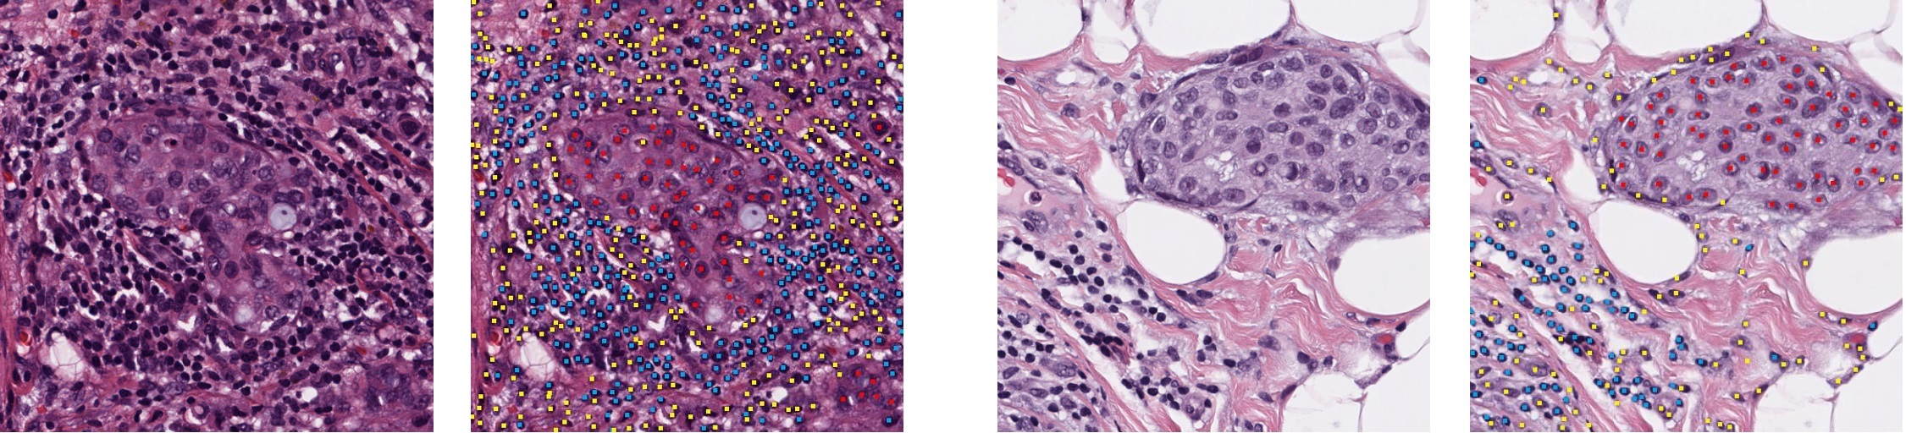
图 1 细胞染色特征图
2）细胞密集粘连与重叠
在肿瘤组织、炎症区域等场景下，细胞高度密集排列，细胞核相互粘连、部分重叠，导致细胞边界模糊。传统算法容易将粘连的多个细胞误检为单个细胞，或者在分割时出现边界错误，进而影响检测与分类的准确性。
3）尺度差异与小目标特性
不同类型的细胞尺寸差异显著，例如巨核细胞的直径可能是小淋巴细胞的数倍；即使是同类细胞，在不同组织区域也可能存在尺度变化。此外，细胞在病理图像中属于典型的小目标，像素占比低，特征信息少，容易出现漏检。
4）类别分布不平衡
在病理组织中，不同类型细胞的数量通常存在显著差异。例如在肿瘤区域，上皮细胞占绝大多数，而炎症细胞与间质细胞占比较少；部分稀有细胞类型甚至仅零星出现。类别不平衡会导致模型偏向于数量多的类别，对稀有类别的识别能力下降。

相关技术研究现状
1）基于检测框的细胞检测方法
基于检测框的方法直接借鉴自然图像目标检测的技术路线，将每个细胞视为一个检测目标，输出包含细胞的矩形边界框及对应类别。早期研究多采用两阶段检测算法，如Faster R-CNN，其通过区域建议网络生成候选框，再对候选框进行分类与位置回归。Cascade R-CNN通过级联多个不同IoU阈值的检测头，提升了检测框的质量。这类方法技术成熟，检测速度快，但在细胞密集场景下，大量重叠的边界框会给非极大值抑制带来困难，且矩形框无法贴合细胞核的不规则形状，定位精度有限。
单阶段检测算法如YOLO、SSD通过直接回归边界框参数实现端到端检测，推理速度更快，但在小目标细胞上的检测精度通常不及两阶段方法。总体而言，基于检测框的方法更适合细胞稀疏、尺寸较大的场景，在密集病理细胞检测中并非最优方案。
2）基于分割的细胞检测方法
基于分割的方法通过像素级分类识别细胞核区域，再通过后处理得到细胞实例。全监督实例分割方法需要像素级掩码标注，能够获得精准的细胞轮廓。其中，U-Net凭借编码器-解码器架构与跳跃连接设计，成为医学图像分割的基准模型；HoverNet进一步针对细胞分割任务优化，通过同时预测细胞核内区域、细胞间边界与细胞类别，有效解决了粘连细胞的分割问题，成为当前性能最优的细胞分割算法之一。
然而，像素级掩码的标注成本极高，限制了大规模数据集的构建。为此，弱监督分割方法得到了广泛关注，这类方法仅以点标注作为监督信号，通过距离变换、超像素、形态学操作等方式生成伪掩码，再训练分割网络。例如PointSeg算法通过点标注引导弱监督分割，PseudoEdgeNet通过预测细胞核边缘提升分割边界精度。弱监督方法大幅降低了标注门槛，但分割精度通常仍略低于全监督方法。
3）基于点监督的细胞检测方法
基于点监督的方法直接以细胞中心点为训练目标，无需掩码或边界框，是标注成本最低的技术路线。这类方法通常训练网络回归一张密度图，细胞中心位置密度值最高，远离中心的位置密度衰减，最终通过寻找密度图的局部峰值得到细胞位置。密度图回归方法在人群计数、细胞计数等领域应用广泛。
在分类方面，传统点检测方法多采用两阶段策略：第一阶段完成细胞中心点检测，第二阶段裁剪每个细胞周围的局部图像块，训练分类网络进行类别判断。这种两阶段方式割裂了检测与分类的特征共享，且仅利用局部外观信息，忽略了全局空间分布。后续研究引入条件随机场等图模型对分类结果进行空间平滑，在一定程度上利用了上下文信息，但属于后处理优化，无法在特征学习阶段融入空间信息。
4）空间上下文建模的研究进展
病理组织是高度结构化的组织体系，细胞的空间分布并非随机，而是遵循特定的组织架构规律。例如，上皮细胞通常聚集形成腺管或肿瘤巢，间质细胞分布于肿瘤巢之间的纤维组织中，炎症细胞则常浸润于肿瘤侵袭前沿。这种空间分布规律为细胞分类提供了重要的判别依据，细胞的空间分布如图2所示。
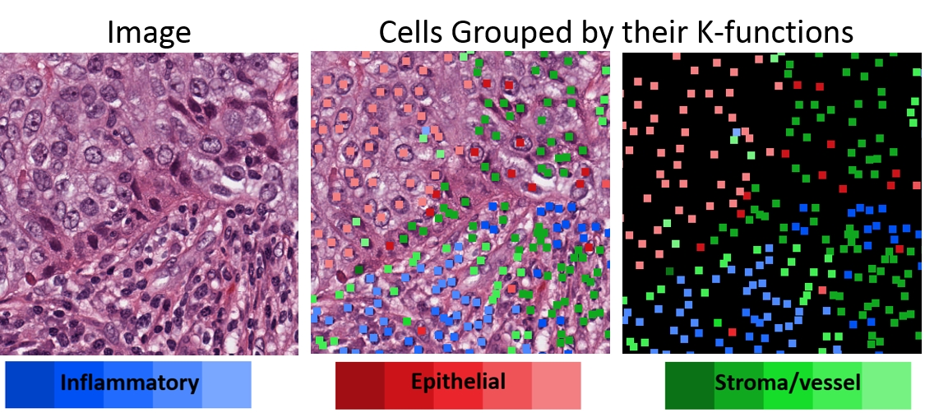
图 2 细胞上下文信息
早期空间上下文利用多为后处理式，例如基于相邻细胞的类别进行投票平滑，或者利用组织区域分割结果约束细胞分类。随着深度学习的发展，部分研究尝试通过扩大感受野、引入注意力机制等方式隐式利用上下文信息，但缺乏对空间分布规律的显式建模。MCSpatNet首次将空间统计学中的Ripley’s K函数引入网络训练，通过多任务学习让网络显式学习细胞的空间分布特征，显著提升了分类性能，成为空间上下文建模领域的代表性工作。
尽管MCSpatNet在算法思想上具有创新性，但其基础网络架构仍采用传统的转置卷积上采样，存在棋盘格伪影等固有缺陷，限制了性能的进一步提升。针对这一问题，本文对上采样模块进行针对性改进。

算法内容

MCSpatNet算法核心原理
MCSpatNet是一种基于U-Net架构的多任务深度学习模型，如图3所示，其核心创新在于显式引入空间上下文信息，通过多任务联合训练学习兼具外观与空间语义的细胞特征表示。模型在训练阶段包含四个协同工作的模块：细胞检测模块、细胞分类模块、空间上下文预测模块与深度聚类模块；在推理阶段仅保留检测与分类模块，在不增加推理开销的前提下获得更优的检测分类性能。
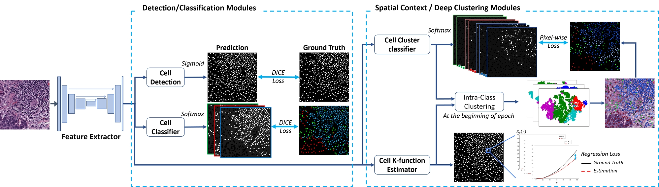
图 3 MCSpatNet总体网络结构图

整体网络架构
MCSpatNet采用经典的编码器-解码器结构，以VGG-16网络作为编码器骨干，提取多尺度视觉特征；解码器通过上采样逐步恢复特征图分辨率，并通过跳跃连接融合编码器对应层级的特征，最终输出与输入图像尺寸一致的特征图。共享的特征提取器输出96通道的特征图，供后续四个任务模块共享使用。
每个任务模块都拥有独立的卷积层，用于将共享特征适配为各自任务所需的输出形式。这种设计既保证了底层特征的共享学习，又避免了不同任务之间的相互干扰。各模块的具体结构均为“两个3×3卷积层（64通道，ReLU激活）和一个1×1卷积层（输出对应通道数）”的组合。

细胞检测与分类模块
细胞检测任务本质上是像素级二分类任务，即判断每个像素是否属于细胞核区域。训练时，将点标注通过适度膨胀生成二值掩码作为真值：每个点标注向外膨胀一定半径形成连通域，对应一个细胞核；对于距离过近的细胞，采用较小的膨胀半径以避免掩码重叠。检测模块输出单通道的概率图，采用Sigmoid激活函数，损失函数采用Dice损失，以应对细胞像素占比低的类别不平衡问题。推理时，对检测概率图设置阈值进行二值化，去除面积过小的连通域，再计算每个连通域的质心，即为预测的细胞中心点坐标。
细胞分类模块同样基于像素级分类，输出通道数等于细胞类别数（本文为3类）的概率图，采用Softmax激活函数。真值掩码与检测掩码结构类似，但每个连通域内的像素对应其真实类别标签。训练同样采用Dice损失。推理时，在每个检测到的细胞中心点位置，取分类模块对应位置的概率向量，取最大值对应的类别作为该细胞的预测类别。

空间上下文表示：Ripley’s K函数
为了显式建模细胞的空间上下文，MCSpatNet引入了空间统计学中的Ripley’s K函数，如图4所示。K函数是描述点模式空间分布特性的经典工具，用于量化在不同距离尺度下，某类细胞周围其他细胞的分布密度。
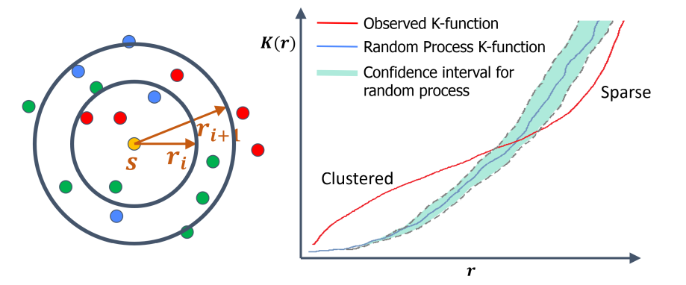
图 4 K函数曲线图
对于二维平面上的点集X，K函数的定义为：
$$K\left(r\right)=\frac{1}{λ}\sum_{sϵX}{\sum_{tϵX\backslash \{s\}}{\frac{1}{n-1}\left[d\left(s,t\right)<r\right]}}$$
其中，d(s,t)为源点s与目标点t之间的欧氏距离，[·]为指示函数，条件满足时取值为1，否则为0；λ为点集的强度函数，用于归一化点密度。当K函数值大于随机泊松过程的基线时，说明点呈聚集分布；小于基线时则呈离散分布。
对于多类别场景，可以扩展为交叉K函数（K-cross function），即源点为类别A，目标点为类别B，计算A类细胞周围B类细胞的分布情况，从而刻画不同类别细胞之间的空间互作关系。
为了将K函数用于每个细胞的特征表示，MCSpatNet定义了细胞级的局部K函数。对于每个源细胞s，以其为中心划定固定大小的局部区域（180×180像素），仅统计该局部区域内的目标细胞。针对类别c，细胞s的K函数定义为：
$$K_{s}^{c}\left(r\right)=\frac{1}{n_{max}}\sum_{tϵX_{s}^{c}\backslash \{s\}}{\left[d\left(s,t\right)<r\right]}$$
其中，$X_{s}^{c}$为局部区域内类别为c的细胞集合，$n_{max}$为所有局部区域中细胞总数的最大值，用于归一化。
在实际实现中，对半径r进行离散采样，取r = 15, 30, 45, 60, 75, 90像素共6个尺度；结合3类目标细胞，每个细胞对应一个18维的K函数向量。该向量完整描述了该细胞周围不同类别、不同距离的细胞分布情况，即该细胞的空间上下文特征。
空间上下文预测模块的任务是为每个像素预测对应的18维K函数向量，输出18通道的特征图。训练时，仅对属于细胞核的正样本像素计算损失，背景像素不参与损失计算。
原始设计中采用Kolmogorov-Smirnov检验（K-S检验）作为损失，即预测与真值K函数曲线差值的上确界，衡量两个累积分布函数的差异。在实际训练中，为了提升计算效率，采用L1范数作为替代损失。
通过学习预测K函数，网络被迫在特征中融入细胞的空间分布规律，从而生成空间上下文感知的特征表示。这一过程模仿了病理医生“根据周围组织环境判断细胞类型”的诊断逻辑。

深度聚类模块
在实验中发现，仅加入空间上下文预测模块带来的性能提升有限，原因在于：检测与分类任务属于低维离散分类任务，而空间上下文预测属于高维连续回归任务，两者的任务特性差异较大，学习到的特征难以有效融合。
为了解决外观特征与空间特征融合困难的问题，MCSpatNet引入了深度聚类模块，作为连接两类任务的桥梁。深度聚类的核心思想是：基于融合了外观与空间信息的特征，对细胞进行无监督聚类，生成伪子类标签；再让网络学习预测这些伪标签，通过自监督任务促进两种特征的校准与融合。
具体流程如下：
①特征融合：每个epoch开始时，对训练集进行一次前向传播，提取深度聚类模块与空间上下文预测模块的输出特征，将两者拼接，得到同时包含外观与空间信息的融合特征。
②K-means聚类：针对每一类真实细胞，使用K-means算法将其融合特征聚为5个簇，即每个主类别下生成5个伪子类，总共生成15个伪类别标签。聚类中心以上一个epoch的中心进行初始化，避免簇的映射关系发生剧烈跳变，保证训练稳定性。
③伪标签监督训练：深度聚类模块输出15通道的分类图，学习预测每个像素对应的伪子类标签，采用Dice损失进行训练。
通过迭代的聚类-预测过程，网络逐步将空间上下文特征与外观特征整合到统一的表示空间中，最终提升主分类任务的性能。

总损失函数
模型的总损失为四个模块损失的加权和：
$$\text{L=}{\text{λ}}_{\text{1}} {\text{L}}_{\text{Det }}\text{+}{\text{λ}}_{\text{2}} {\text{L}}_{\text{Class }}\text{+}{\text{λ}}_{\text{3}} {\text{L}}_{\text{Spatial }}\text{+}{\text{λ}}_{\text{4}} {\text{L}}_{\text{DeepCluster }}$$
在原始实现中，所有权重均设置为1，即四个任务同等重要。通过端到端的联合训练，共享特征提取器逐步学习到兼具外观判别力与空间上下文感知能力的特征表示。

算法改进：双线性插值上采样

改进动机：转置卷积的固有缺陷
原始MCSpatNet的解码器采用转置卷积（ConvTranspose2d，又称反卷积）实现上采样。转置卷积通过在输入特征图的像素之间插入零值，再进行标准卷积操作，实现特征图尺寸的放大。尽管转置卷积具有可学习参数，能够自适应调整上采样模式，但存在以下固有缺陷。
当转置卷积的卷积核大小不能被步长整除时，输出特征图会出现不均匀的棋盘格状伪影。其本质原因是插零操作导致输出像素的感受野重叠程度不一致：部分像素被多个输入像素覆盖，而部分像素覆盖较少，最终形成周期性的明暗网格。棋盘伪影会破坏特征图的连续性，导致细胞边缘、密集区域的特征表达失真，降低检测与分类的精度。
为了解决上述问题，本文对解码器的上采样模块进行改进，将转置卷积替换为“双线性插值+卷积”的结构，在保证特征变换能力的前提下，消除棋盘伪影，提升特征质量。

双线性插值原理
双线性插值是一种在二维空间中利用目标点周围四个最近邻点进行加权平均计算的插值方法，其核心操作是在水平和垂直两个方向上各执行一次线性插值。它的主要特点在于能够产生连续且平滑的输出结果，有效避免了最近邻插值中常见的锯齿状边缘和像素块效应，使得图像在缩放或旋转后视觉上更加自然。
在计算效率方面，双线性插值相较于最近邻插值需要更多的乘法和加法运算，但远低于三次样条或 Lanczos 等高阶插值算法，因此在速度和精度之间达到了良好的平衡，成为许多图形处理和图像变换应用中的常用选择。然而，这种平滑性也带来了一个固有的局限，即其本质是一种低通滤波过程，会在插值过程中对图像的高频信息产生一定的抑制作用，导致图像的边缘和细节纹理出现轻微的模糊现象，特别是在图像放大倍数较高时，这种模糊感会变得更加明显。

改进的上采样模块设计
本文设计的UpsampleConv模块结构如下：首先通过双线性插值将特征图尺寸放大2倍，然后经过一个3×3卷积层进行特征变换与通道调整，随后接入批归一化（Batch Normalization, BN）层与ReLU激活函数。模块的核心实现逻辑是通过Python代码定义一个名为UpsampleConv的神经网络类，其初始化过程中会创建一个采用双线性插值模式且不对角点进行对齐的Upsample对象用于上采样，同时根据设定的卷积核大小自动计算填充数并创建卷积层，以及批归一化层和ReLU激活函数；在前向传播过程中，输入特征图依次经过上采样、卷积、批归一化和ReLU激活处理，最终返回变换后的特征图，如图5所示。
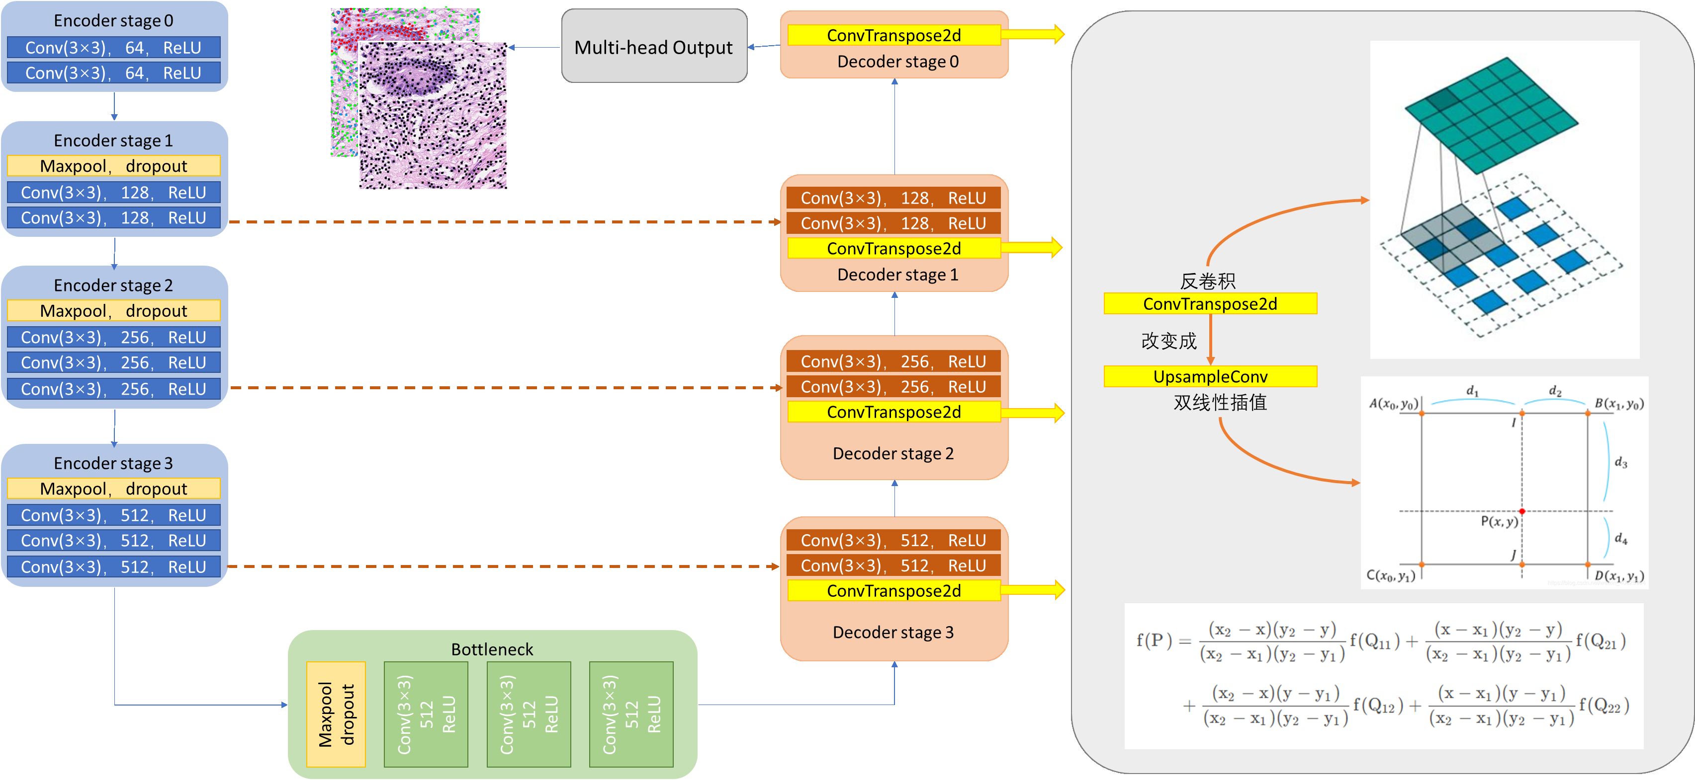
图 5 上采样修改为双线性插值
与原始转置卷积相比，该模块具有以下优势：双线性插值生成的特征图平滑连续，从根源上避免了棋盘伪影对特征质量的破坏，有效消除了这类视觉噪声；将可学习的转置卷积替换为无参插值加普通卷积的组合，显著减少了上采样环节的参数量，从而降低了模型过拟合的风险；批归一化层的引入则加速了训练收敛过程并提升了整体训练的稳定性；此外，连续平滑的特征图更符合细胞组织在空间上的连续分布特性，尤其能够提升密集细胞区域与边缘区域的检测精度，使特征表达更加精准。

改进后的解码器结构
原始解码器包含4个解码层，每层均使用转置卷积进行2倍上采样。改进后，所有解码层的转置卷积均替换为UpsampleConv模块，具体结构如下：
表 1 UpsampleConv结构
解码层级 | 输入通道数 | 上采样方式 | 拼接后通道数 | 输出通道数
Decoder 3 | 512 | 双线性插值 ×2 | 1024（拼接编码器 Layer3 特征） | 512
Decoder 2 | 512 | 双线性插值 ×2 | 512（拼接编码器 Layer2 特征） | 256
Decoder 1 | 256 | 双线性插值 ×2 | 256（拼接编码器 Layer1 特征） | 128
Decoder 0 | 128 | 双线性插值 ×2 | - | 96

实验结果

数据集介绍
本文在三个公开的病理细胞数据集上进行实验，涵盖乳腺癌、结直肠癌、肺癌三种不同癌种，以验证算法的泛化性与改进方案的有效性。所有数据集均采用点标注形式，包含炎症细胞、上皮细胞、间质细胞三类标签。

CoNSeP数据集
CoNSeP（Colon Nuclei Segmentation and Classification）是结直肠癌细胞核分割与分类数据集，如图6所示，是细胞检测领域的常用基准数据集。该数据集包含41张大小约500×500像素的图像patch，拍摄于20倍放大倍数下。数据集不仅提供了细胞中心点标注，还提供了精准的细胞核轮廓掩码，可用于全监督分割方法的对比。
数据集中细胞总数约1.6万个，包含炎症细胞、上皮细胞、间质细胞等类别。共 41 张图像（PNG 格式），本文选择 27 张作为训练集，14 张作为测试集。
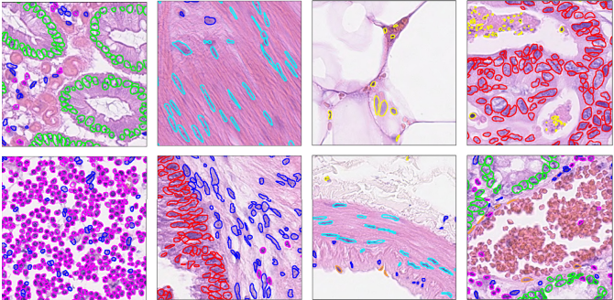
图 6 CoNSeP数据集示例图

BRCA-M2C数据集
BRCA-M2C是MCSpatNet论文作者构建的乳腺癌多类别细胞检测数据集，数据来源于TCGA（The Cancer Genome Atlas）数据库的乳腺癌H&E切片。数据集包含120张图像patch，来自113名患者，均采样自癌变区域，因此其中的上皮细胞即为肿瘤细胞。所有patch均由病理医生完成点标注。
数据集按照80:10:30的比例划分为训练集、验证集与测试集，包含炎症细胞、上皮细胞、间质细胞三类标注。

SEER-Lung数据集
SEER-Lung数据集来源于SEER（Surveillance, Epidemiology, and End Results）队列的肺癌病理图像，包含57张图像patch，每张patch来自不同的全切片图像，以保证数据的多样性。该数据集同样由病理医生完成三类细胞的点标注，图像尺寸与放大倍数与前两个数据集一致。

实验设置

软硬件环境
实验在以下环境中进行：
硬件：租用autodl服务器的vGPU-32GB（32GB显存），12 vCPU Intel(R) Xeon(R) Platinum 8352V CPU @ 2.10GHz。
软件：PyTorch 2.3.0，Python 3.12(ubuntu22.04)，CUDA 12.1。

评价指标
采用F1分数作为核心评价指标，同时报告精确率（Precision）与召回率（Recall）。

匹配规则：当预测细胞中心点与真值点的欧氏距离小于等于6像素（约3微米）时，判定为真阳性（TP）；未匹配到的预测点为假阳性（FP）；未匹配到的真值点为假阴性（FN）。
检测F1：不考虑类别，仅评估细胞定位的准确性，计算所有细胞的整体F1分数。
分类F1：仅对位置匹配正确的细胞计算分类准确率，分别统计炎症细胞、上皮细胞、间质细胞三类的F1分数，并计算三类的平均F1值（Mean F1），作为分类性能的整体指标。

对比基线方法
为了全面验证本文算法的性能，我们选取了当前领域内具有代表性的多种主流方法进行对比实验。这些对比方法涵盖了经典的语义分割架构、通用的目标检测算法以及专门针对细胞核任务设计的弱监督与全监督模型。通过在同一实验设置下对这些方法进行系统性评估，我们得以从多个维度衡量本文提出算法的有效性与先进性。实验结果表明，本文方法在各项评价指标上均取得了具有竞争力的表现，充分证明了其在细胞核检测与分类任务中的优越性。
表 2 MCSpatNet网络对比实验
模型 | CoNSeP |  |  |  |  | BRCA-M2C |  |  |  |  |  | MoNuSAC
 | Inf. | Epi. | Str. | Avg | Det. | Inf. | Epi. | Str. | Avg | Det. | Epi. |  | Lym. | Avg | Det.
U-Net | 0.704 | 0.669 | 0.584 | 0.652 | 0.745 | 0.578 | 0.724 | 0.524 | 0.609 | 0.849 | 0.827 |  | 0.813 | 0.82 | 0.848
Faster-RCNN | 0.383 | 0.354 | 0.269 | 0.322 | 0.370 | - | - | - | - | - | 0.529 |  | 0.451 | 0.49 | 0.5
E2ECR | 0.582 | 0.516 | 0.538 | 0.535 | 0.615 | 0.528 | 0.692 | 0.503 | 0.625 | 0.763 | 0.65 |  | 0.626 | 0.634 | 0.733
HoverNet | 0.703 | 0.651 | 0.57 | 0.641 | 0.722 | - | - | - | - | - | 0.713 |  | 0.707 | 0.71 | 0.795
MCSpatNet | 0.700 | 0.684 | 0.598 | 0.661 | 0.747 | 0.563 | 0.775 | 0.515 | 0.617 | 0.85 | 0.855 |  | 0.823 | 0.839 | 0.856

改进算法性能对比
为验证双线性插值上采样的改进效果，本文在多个数据集上分别对原始转置卷积版本与改进后的双线性插值版本进行对比测试，结果如表3、4、5所示：
表 3 反卷积与双线性插值对比实验（CoNSeP数据集）
上采样方式 | Mean Precision | Mean Recall | Mean F1 | Combined Precision | Combined Recall | Combined F1
反卷积  (原始) | 0.7336 | 0.5793 | 0.6472 | 0.8499 | 0.6632 | 0.7450
双线性插值(改进) | 0.7480 | 0.5927 | 0.6606 | 0.8589 | 0.6661 | 0.7504

表 4 反卷积与双线性插值对比实验（BRCA-M2C数据集）
上采样方式 | Mean Precision | Mean Recall | Mean F1 | Combined Precision | Combined Recall | Combined F1
反卷积  (原始) | 0.5884 | 0.6845 | 0.6190 | 0.8461 | 0.8562 | 0.8511
双线性插值(改进) | 0.5961 | 0.6889 | 0.6251 | 0.8474 | 0.8497 | 0.8486

表 5 反卷积与双线性插值对比实验（MoNuSAC数据集）
上采样方式 | Mean Precision | Mean Recall | Mean F1 | Combined Precision | Combined Recall | Combined F1
反卷积(原始) | 0.5884 | 0.6845 | 0.6190 | 0.8461 | 0.8562 | 0.8511
双线性插值(改进) | 0.5961 | 0.6889 | 0.6251 | 0.8474 | 0.8497 | 0.8486

实验结果与分析
本文提出的MCSpatNet在三个数据集上均取得了最优表现。在CoNSeP数据集上，MCSpatNet平均F1为0.661，检测F1为0.747，各项指标均显著优于U-Net、Faster-RCNN、E2ECR和HoverNet。Faster-RCNN在该数据集上表现最差，平均F1仅0.322，说明通用目标检测算法缺乏对细胞核密集分布和形态多变特性的针对性设计。在BRCA-M2C数据集上，MCSpatNet的平均F1达0.617，检测F1达0.850。综合三个数据集的结果，MCSpatNet在各类细胞上均保持稳定领先，验证了本文所提算法在细胞核检测与分类任务中的有效性与泛化能力。MCSpatNet模型进行细胞检测的效果图，如图7所示。
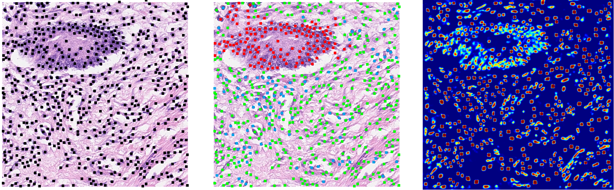
图 7 MCSpatNet细胞检测结果
实验结果表明，将转置卷积替换为双线性插值上采样模块后，模型性能在三个数据集上均取得了稳定的改进效果。在CoNSeP数据集上，改进后的平均F1从0.6472提升至0.6606，提升了1.34个百分点，平均精度和平均召回率也分别提升了1.44和1.34个百分点，各项指标全面优于原始版本，说明平滑连续的特征图有效缓解了棋盘伪影问题，提升了模型对各类细胞核的识别能力。在BRCA-M2C和MoNuSAC数据集上，改进后的平均精度和平均F1均有所提升，但组合召回率略有下降，这可能是由于双线性插值的平滑特性在提升精度的同时，对部分边缘细节产生了一定模糊效应。总体而言，改进后的上采样模块在三个数据集上均保持了一致且正向的改进效果，验证了该设计思路的有效性与实用性。

原型系统搭建
为了将算法成果转化为可交互的实用工具，本文基于Flask Web框架搭建了多类别细胞检测原型系统。该系统提供了可视化的交互界面，用户无需掌握深度学习代码，只需上传病理图像即可自动完成细胞检测、分类与计数，并获得直观的可视化结果。

系统设计目标与整体架构
搭建系统的核心需求围绕易用、完整、可拓展、稳定四个维度展开。在使用门槛上，摒弃命令行运行模式，搭建可视化网页界面，支持拖拽上传图像，降低病理科研人员的使用门槛；在功能完整性上，完整覆盖细胞检测、三分类识别、分种类计数三大核心任务，配套结果可视化与文件下载功能，满足基础定量分析需求；在工程拓展层面，全程采用模块化拆分代码结构，后续可直接替换训练完成的新模型、新增细胞分类类别与分析指标；在运行稳定性上，增加图像格式校验、异常捕获机制，上传损坏或格式错误图像时给出清晰提示，避免程序崩溃。
系统采用B/S经典架构，整体拆分为后端服务、前端页面两大独立部分。后端使用 Python+Flask 搭建服务底座，承担模型加载、图像预处理、网络推理、后处理计算、可视化绘图、接口响应全部计算任务；前端基于原生 HTML、CSS、JavaScript 开发轻量化页面，只负责页面渲染、文件上传交互、结果展示，不占用算力资源。
完整业务执行链路清晰连贯：用户通过浏览器上传病理图像文件，前端将图像传输至后端接口；后端接收文件后执行标准化预处理，送入优化后的双线性插值版 MCSpatNet 模型完成前向推理；模型输出检测、分类特征图后，通过连通域、质心求解等后处理逻辑提取全部细胞坐标与对应类别，统计各类细胞数量；程序同步生成检测标注图、分类着色图、置信热力图三类可视化图像；最终将计数数据与结果图像回传前端完成渲染展示，同时提供一键下载功能。

后端服务整体功能实现
后端采用模块化分层开发，各功能模块解耦独立运行，核心包含模型加载、图像预处理、推理后处理、可视化绘图、API 接口五大功能单元，各模块各司其职、依次调用。
模型加载模块为系统启动优先执行模块，程序运行时自动完成改进版 MCSpatNet 网络初始化，加载训练完成的最优权重文件，自动识别服务器硬件环境，优先调用 GPU 显卡加速推理，无显卡设备则自动切换 CPU 推理模式，启动阶段完成模型预热，消除首次推理的加载延迟。
图像预处理模块统一规范输入图像格式，兼容病理常用 PNG、JPG、TIF 切片图像，自动校验图像通道，将单通道灰度图、四通道 RGBA 图像统一转为模型所需 RGB 三通道；同时完成像素归一化缩放，把 0-255 像素值映射至 0-1 标准区间，最后转换为 PyTorch 推理张量格式，适配网络输入要求。
推理与后处理模块是算法执行核心，网络输出检测概率图、三分类概率图后，先通过高低阈值分割提取细胞区域，过滤细小噪声连通域；再计算每个有效细胞核区域的几何质心作为细胞中心点，读取中心点对应分类通道确定细胞类别；最后遍历全部细胞完成炎症、上皮、间质细胞分种类统计，输出总细胞数与各类细胞计数结果。
可视化生成模块依托计数与坐标数据生成三张分析图像：原图标记细胞中心点的检测示意图、蓝 / 红 / 绿三色区分三类细胞的分类标注图、基于检测置信度生成的热力分布图，直观呈现细胞分布密度与模型预测置信水平。
API 接口模块封装全部业务接口，提供文件上传校验接口、模型推理计算接口、结果资源获取下载接口，前端所有交互请求均通过接口与后端通信，实现前后端完全解耦。

前端交互页面设计
前端页面遵循简洁轻量化设计思路，整体划分为图像上传、结果展示、功能操作三大区域，页面逻辑简单直观，无复杂操作步骤。
页面顶部为图像上传区域，同时支持点击选择本地文件、拖拽图像至上传框两种上传方式，页面标注支持的图像后缀，文件传输过程实时展示进度条，反馈处理状态。
图像上传并完成推理后，页面中部为核心结果展示区，左侧卡片直观展示总细胞数量、炎症细胞、上皮细胞、间质细胞四类统计数字；中部多标签分页切换原始病理图、细胞检测标注图、多色分类图、置信热力图；页面底部附带图例说明，标注蓝、红、绿色分别对应的细胞类型，方便使用者读懂可视化标注。
页面底部设置操作按钮区，提供 “下载全部结果” 与 “重新上传” 两个功能按键，点击下载可保存原图与全部标注可视化图像，点击重新上传清空当前结果，跳转至上传界面处理下一张病理图像。

完整系统操作流程
整套系统操作步骤简单易上手，完整使用流程分为六步：首先在浏览器输入服务地址进入系统首页；其次将本地病理切片图像拖拽至上传框，或点击上传按钮选择文件；上传完成后系统自动后台执行推理，页面实时显示处理进度；计算结束页面自动刷新，同步展示计数统计数据与四组可视化图像；使用者可查看细胞分布与分类结果，点击下载按钮保存全套分析文件；如需分析其他图像，点击重新上传按钮即可开启新一轮检测任务。
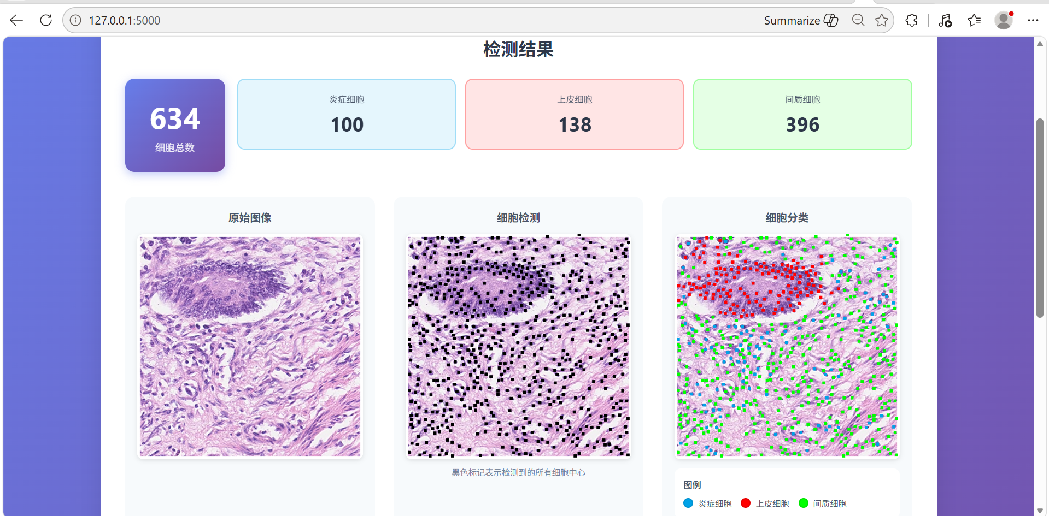
图 8 原型系统截图1

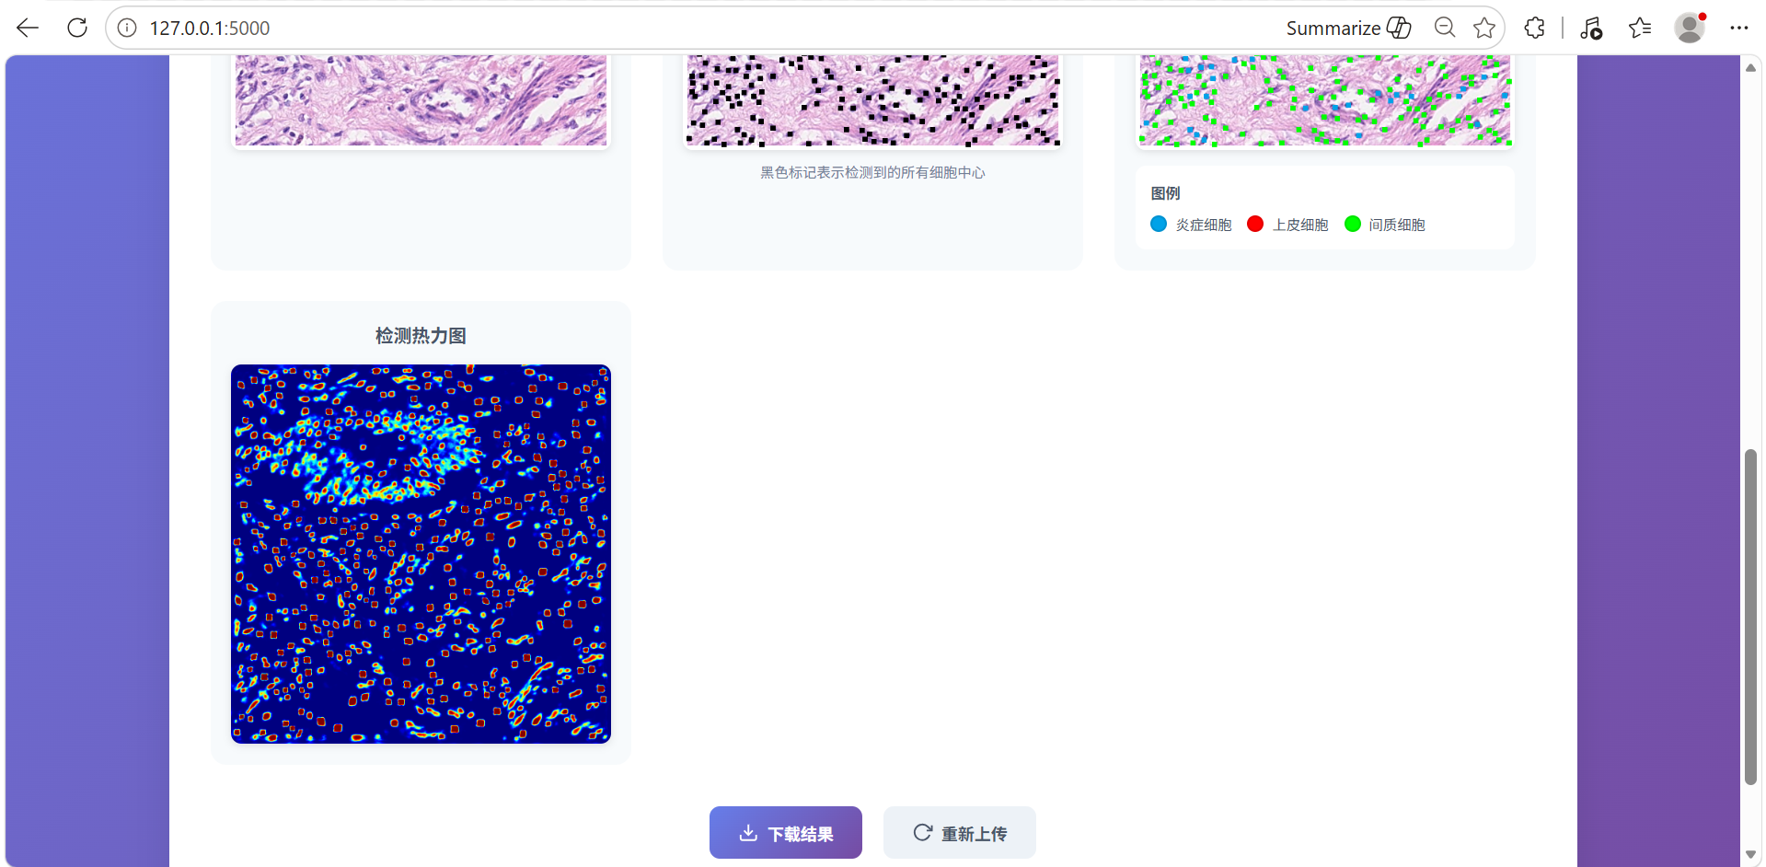
图 9 原型系统截图2

总结与讨论

工作总结
本文围绕数字病理学中的多类别细胞检测任务，以MCSpatNet算法为基础，开展了算法复现、架构改进与系统实现三方面的研究工作，主要完成内容如下：
第一，深入研究并完整复现了MCSpatNet多类别细胞检测算法，系统解析了其空间上下文建模机制。该算法创新性地将空间统计学中的Ripley’s K函数引入深度学习网络，通过多任务学习显式学习细胞的空间分布特征，并结合深度聚类模块促进外观特征与空间特征的融合，有效解决了形态相似细胞分类困难的问题。在多个数据集上的实验验证了该算法在分类任务上的显著优势。
第二，针对原始算法解码器中转置卷积易产生棋盘格伪影的缺陷，提出了基于双线性插值的上采样改进方案。设计了UpsampleConv模块，将“转置卷积”替换为“双线性插值+卷积+批归一化”的结构，从根源上消除了棋盘伪影，提升了特征图的平滑度与连续性。对比实验表明，改进后的算法在分类平均F1值上取得了稳定提升，验证了改进方案的有效性。
第三，基于Flask框架搭建了可视化细胞检测原型系统，实现了图像上传、自动检测分类、细胞计数统计、多维度可视化与结果下载等完整功能。系统界面友好、操作简便，为算法的实际应用提供了便捷的交互载体。

结论
本文针对多类别细胞检测任务，复现了引入空间上下文表示的MCSpatNet算法，并对上采样模块进行了双线性插值改进，有效提升了分类性能。实验结果表明，显式融入空间上下文信息能够显著提升细胞分类精度，而优化上采样方式可以进一步改善特征质量。搭建的可视化原型系统为算法的应用提供了便捷工具。本研究为病理图像细胞自动分析提供了有价值的参考，也为后续相关研究奠定了基础。

